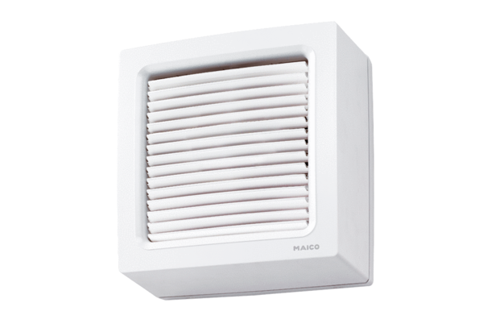Axiální okenní ventilátor EVN 22Obsah dodávky: 1 kusSortiment: C
Typové číslo: 0080.0855Výrobce: MAICO

